ЧТО ТАКОЕ ПРОФСОЮЗ?
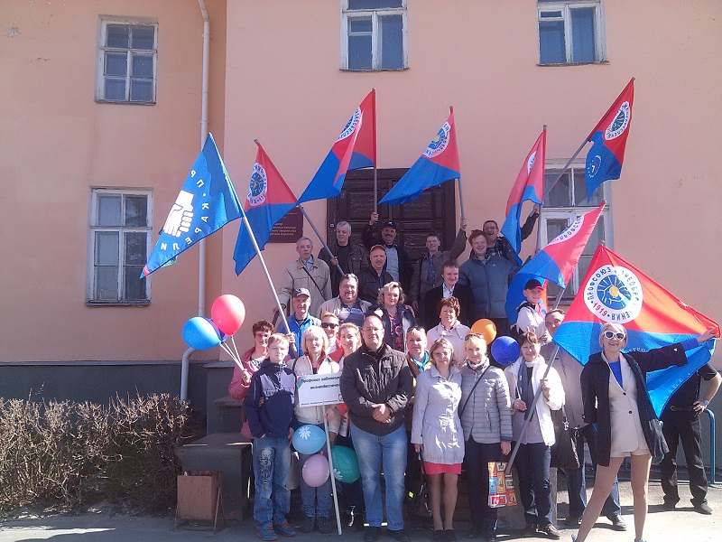

ВМЕСТЕ МЫ СИЛА!!!

«Карельская республиканская организация Общероссийского профсоюза работников жизнеобеспечения – добровольное объединение членов отраслевого профсоюза, состоящих на профсоюзном учете в первичных организациях профсоюза, осуществляющих свою деятельность на территории Республики Карелия».

ЧТО ДЕЛАЕТ ПРОФСОЮЗ?

П ротягивает руку помощи!
Р ешает социальные проблемы!
О тстаивает права и интересы человека труда!
Ф ормирует основные требования к работодателю!
С одействует росту заработной платы!
О существляет представительство интересов в суде!
Ю ридически поддерживает и защищает!
З нает, что делать!

ЗАЧЕМ НУЖЕН ПРОФСОЮЗ?

Основной целью КРО Профсоюза, является реализация уставных целей и задач профсоюза по представительству и защите индивидуальных и коллективных социально-трудовых прав и профессиональных интересов членов профсоюза в Республике Карелия при взаимодействии с органами государственной власти, органами местного самоуправления, работодателями и их объединениями, общественными и иными организациями.
ЧТО ДАЕТ ЧЛЕНСТВО В ПРОФСОЮЗЕ?

- Возможность коллективно отстаивать социально-трудовые права и интересы работников, добиваться справедливой, своевременной оплаты и безопасных условий труда, дополнительных социальных гарантий.
- Индивидуальную защиту при реализации положений коллективного договора.
- Содействия занятости, недопущение противозаконных увольнений работников.
- Бесплатные юридические консультации и помощь по социально-трудовым вопросам.
- Бесплатное представительство интересов работника Профсоюзом в комиссии по трудовым спорам и спорам в суде.
- Профсоюзный контроль за соблюдением законодательства о труде и по охране труда.
- Возможность коллективных защитных действий (пикеты, митинги, шествия).
- Возможность повышения знаний через систему профсоюзного образования.
- Получение информации по всем интересующим вопросам через Профсоюз и его информационные ресурсы.
- Содействие Профсоюза в получении скидки на путевки в профсоюзные здравницы РФ и Республики Карелия.
- Возможность участия в культурных и спортивных мероприятиях, организуемых Профсоюзом.
- Консультации, помощь в сложных жизненных ситуациях.
- Получение материальной помощи из средств Профсоюза.
- Получение профсоюзных наград и поощрений.
- И многое другое.

И все это - при условии уплаты членских взносов в Профсоюз в размере всего 1% заработной платы.

Один в поле не воин, вместе мы защитим свои права!
Вступай в наш Профсоюз!

